Dokumen Perancangan Perangkat Lunak
Projek Akhir Teknologi Integrasi Sistem
Dosen Pengampu: Fais Al Huda, S.Kom., M.Kom.



Ahsan Faqih (245150707111027)
Dandy Zikri Arifandi (245150707111035)
Moch. Fauzi Kurniawan (245150707111024)

Kelas: TI - D
Kelompok: 7

PROGRAM STUDI TEKNOLOGI INFORMASI
FAKULTAS ILMU KOMPUTER
UNIVERSITAS BRAWIJAYA
2026
DAFTAR ISI
BAB I PENDAHULUAN 4
1.1 Latar Belakang 4
1.2 Tujuan 4
1.3 Ruang Lingkup 4
1.3.1 Yang Termasuk dalam Ruang Lingkup 5
1.3.2 Yang Tidak Termasuk dalam Ruang Lingkup 5
1.4 Definisi, Akronim, dan Singkatan 5
1.5 Referensi 6
BAB II DESKRIPSI UMUM SISTEM 7
2.1 Perspektif Produk 7
2.2 Fungsi Produk 8
2.2.1 Akuisisi Data Kepadatan 8
2.2.2 Penyajian Informasi Kepadatan kepada Penumpang 8
2.2.3 Forecasting Kepadatan Jangka Pendek 8
2.2.4 Manajemen Data Master oleh Operator 8
2.2.5 Analitik dan Pelaporan 8
2.2.6 Notifikasi Sistem Eksternal melalui Webhook 8
2.3 Karakteristik Pengguna 8
2.4 Batasan Sistem 9
2.5 Asumsi dan Dependensi 9
BAB III KEBUTUHAN SISTEM 10
3.1 Kebutuhan Fungsional 10
3.1.1 Kebutuhan Fungsional Sisi Penumpang 10
3.1.2 Kebutuhan Fungsional Sisi Operator 10
3.1.3 Kebutuhan Fungsional Sisi IoT dan Integrasi 11
3.2 Kebutuhan Non-Fungsional 11
3.2.1 Performa 11
3.2.2 Keamanan 12
3.2.3 Reliabilitas dan Maintainability 12
3.2.4 Usability 12
3.3 Use Case 13
3.3.1 Daftar Use Case 13
BAB IV PERANCANGAN SISTEM 15
4.1 Arsitektur Sistem 15
4.1.1 Komponen Utama 16
4.2 Skenario Operasional Utama 16
4.2.1 Skenario A: Penerimaan Data Kepadatan dan Penyebaran Real-time 16
4.2.2 Skenario B: Penumpang Memeriksa Kepadatan 17
4.2.3 Skenario C: Operator Menambahkan Koridor Baru 18
4.3 Perancangan Basis Data 18
4.3.1 Daftar Tabel 19
4.3.2 Skema Detail Tabel Utama 20
Tabel density_logs 20
Tabel forecasts 21
4.4 Perancangan API 21
4.4.1 Format Standar Response 22
4.5 Perancangan Antarmuka Pengguna 22
4.5.1 Antarmuka Penumpang 22
4.5.2 Antarmuka Operator 23
4.6 Perancangan Keamanan 24
4.6.1 Strategi Otentikasi Berlapis 24
4.6.2 Penyimpanan Kredensial 25
4.6.3 Validasi Input 25
4.6.4 Rate Limiting 25
4.6.5 Webhook Signature 25
BAB V PERANCANGAN INTEGRASI 26
5.1 Pendahuluan 26
5.2 Inventaris Titik Integrasi 26
5.3 Pola Komunikasi 26
5.3.1 Pola Request-Response Sinkron 26
5.3.2 Pola Push Berbasis Event 26
5.3.3 Pola Polling untuk Update Berkala 27
5.4 Versioning API 27
5.4.1 Aturan Kompatibilitas Mundur 27
5.4.2 Implementasi Teknis 27
5.5 Webhook Outbound 27
5.5.1 Daftar Event yang Dikirimkan 28
5.5.2 Format Payload Webhook 28
5.5.3 Mekanisme Verifikasi (HMAC Signature) 28
5.5.4 Kebijakan Retry 28
5.6 Penanganan Kegagalan Integrasi 29
BAB VI SPESIFIKASI TEKNIS 30
6.1 Tech Stack 30
6.2 Library dan Dependensi Utama 30
6.2.1 Backend (composer.json) 30
6.2.2 Simulator (requirements.txt) 31
6.3 Rencana Penyebaran (Deployment Plan) 31
6.3.1 Komponen yang Dijalankan 31
6.3.2 Kebutuhan Sumber Daya Server 31
BAB VII RENCANA PENGUJIAN 32
7.1 Strategi Pengujian 32
7.2 Test Cases Prioritas 32

BAB I PENDAHULUAN

1.1 Latar Belakang
Kepadatan penumpang transportasi umum, khususnya pada jam sibuk, menjadi permasalahan yang berdampak langsung pada kenyamanan dan efisiensi waktu warga kota. Di Jakarta, sistem TransJakarta sebagai tulang punggung transportasi publik kerap mengalami kepadatan ekstrem, sementara calon penumpang umumnya tidak memiliki informasi yang andal tentang kondisi kepadatan armada secara real-time sebelum berangkat ke halte.
Permasalahan ini menjadi inspirasi proyek CrowdEase, sistem deteksi kepadatan transportasi umum berbasis kecerdasan buatan dan Internet of Things yang dikembangkan oleh tim mahasiswa Institut Teknologi Bandung dan meraih penghargaan Best Paper Divisi Kota Cerdas pada GEMASTIK XVII tahun 2025. Konsep CrowdEase memadukan akuisisi data dari perangkat IoT, pemrosesan data kepadatan, dan distribusi informasi kepada calon penumpang serta operator transportasi melalui antarmuka digital.
Mata kuliah Teknologi Integrasi Sistem berfokus pada bagaimana berbagai komponen perangkat lunak yang heterogen dapat saling berkomunikasi dan bekerja sama membentuk satu sistem yang utuh. Application Programming Interface (API) menjadi instrumen utama integrasi tersebut. Proyek ini mengadaptasi konsep CrowdEase sebagai studi kasus, dengan fokus pembahasan pada perancangan, dokumentasi, dan implementasi titik-titik integrasi API antar komponen sistem.

1.2 Tujuan
Tujuan dari pengembangan perangkat lunak ini adalah:
- Merancang dan mengimplementasikan sistem deteksi kepadatan transportasi umum berbasis simulasi, yang mengadopsi konsep CrowdEase sebagai inspirasi.
- Menerapkan minimal lima titik integrasi API yang berbeda dalam satu sistem, mencakup pola komunikasi inbound, outbound, real-time, dan integrasi dengan layanan eksternal.
- Menghasilkan kontrak API yang terdokumentasi dengan baik (OpenAPI/Swagger) sebagai bukti kompetensi mahasiswa dalam perancangan sistem terintegrasi.
- Menyediakan antarmuka pengguna untuk dua kelompok pengguna utama, yaitu penumpang dan operator, sebagai bukti bahwa sistem yang sama dapat dikonsumsi oleh klien yang berbeda dengan kebijakan akses yang berbeda.
- Memberikan studi kasus konkret penerapan teknologi integrasi sistem dalam domain kota cerdas (smart city).

1.3 Ruang Lingkup
Ruang lingkup dari pengembangan sistem ini dibatasi pada hal-hal sebagai berikut:

1.3.1 Yang Termasuk dalam Ruang Lingkup
- Simulasi perangkat IoT (sensor penghitung penumpang) menggunakan perangkat lunak (Python script) yang menghasilkan data realistis secara periodik.
- Sistem backend berbasis Laravel yang menerima, memproses, dan menyimpan data kepadatan.
- Layanan forecasting kepadatan jangka pendek menggunakan algoritma statistik sederhana (moving average) yang diintegrasikan ke dalam aplikasi backend.
- Antarmuka web untuk penumpang dengan visualisasi peta dan indikator kepadatan.
- Dasbor administratif untuk operator dengan kemampuan analitik dasar dan manajemen data master.
- Mekanisme webhook outbound untuk integrasi dengan sistem eksternal saat terjadi peristiwa tertentu.
- Versioning API menggunakan prefix URL untuk memastikan kompatibilitas mundur.

1.3.2 Yang Tidak Termasuk dalam Ruang Lingkup
- Penggunaan perangkat keras IoT yang sebenarnya seperti ESP32, kamera, atau sensor fisik lainnya.
- Implementasi model deep learning seperti YOLOv8 untuk deteksi visual penumpang. Forecasting menggunakan pendekatan statistik sederhana.
- Aplikasi mobile native untuk Android atau iOS. Antarmuka pengguna dibatasi pada aplikasi berbasis web.
- Integrasi dengan sistem ticketing atau pembayaran TransJakarta yang sebenarnya.
- Pengujian beban skala produksi atau optimasi performa lanjutan.

1.4 Definisi, Akronim, dan Singkatan
Istilah | Penjelasan
API | Application Programming Interface, kontrak yang mendefinisikan bagaimana dua komponen perangkat lunak berinteraksi.
REST | Representational State Transfer, gaya arsitektur API yang memanfaatkan protokol HTTP.
IoT | Internet of Things, perangkat fisik yang terhubung ke jaringan dan mengirim data.
MVP | Minimum Viable Product, versi sistem dengan fitur paling dasar yang sudah dapat berfungsi.
DPPL | Dokumen Perancangan Perangkat Lunak.
JSON | JavaScript Object Notation, format pertukaran data berbasis teks.
HTTP | HyperText Transfer Protocol, protokol komunikasi standar di web.
HTTPS | HTTP Secure, varian HTTP yang dienkripsi menggunakan TLS.
TransJakarta | Sistem Bus Rapid Transit (BRT) di DKI Jakarta yang menjadi rujukan utama untuk simulasi rute, halte, dan armada.
Webhook | Pola integrasi di mana sebuah sistem mengirim HTTP request ke URL pihak lain saat terjadi peristiwa tertentu.
Sanctum | Paket bawaan Laravel untuk autentikasi token berbasis API.
ORM | Object-Relational Mapping, abstraksi pemrograman untuk akses basis data.
Eloquent | ORM bawaan Laravel.
Polling | Pola di mana klien secara periodik meminta data terbaru dari server.
WebSocket | Protokol komunikasi dua arah yang persisten antara klien dan server.

1.5 Referensi
Dokumen ini disusun dengan merujuk pada sumber-sumber berikut:
- Mardiana, D. A. (2025). "Tim MuridPakSoni Raih Best Paper GEMASTIK XVII Lewat Inovasi CrowdEase: Sistem Deteksi Kepadatan Transportasi Umum Berbasis AI dan IoT". Diakses dari https://itb.ac.id/berita/tim-muridpaksoni-raih-best-paper-gemastik-xvii-lewat-inovasi-crowdease-sistem-deteksi-kepadatan-transportasi-umum-berbasis-ai-dan-iot/63030 .
- Laravel Framework Documentation, version 11.x. Diakses dari https://laravel.com/docs.
- OpenAPI Specification Version 3.1.0, OpenAPI Initiative.
- Fielding, R. T. (2000). Architectural Styles and the Design of Network-based Software Architectures. Disertasi doktoral, University of California, Irvine.
- Fowler, M. (2002). Patterns of Enterprise Application Architecture. Addison-Wesley.

BAB II DESKRIPSI UMUM SISTEM

2.1 Perspektif Produk
CrowdEase merupakan sistem perangkat lunak mandiri (standalone) berbasis web yang terdiri dari beberapa komponen yang saling terintegrasi melalui antarmuka API. Sistem tidak bergantung pada platform pihak ketiga dalam hal logika bisnis intinya, namun memanfaatkan layanan peta eksternal untuk visualisasi posisi geografis dan dapat berkomunikasi dengan sistem pihak ketiga melalui mekanisme webhook outbound.
Pengguna sistem dibagi menjadi dua kelompok besar dengan karakteristik berbeda: (1) penumpang transportasi umum yang membutuhkan informasi kepadatan secara cepat dan tanpa hambatan, sehingga antarmuka yang disediakan bersifat publik dan tidak memerlukan otentikasi; dan (2) operator transportasi yang membutuhkan akses penuh ke data master dan analitik historis, dengan otentikasi dan kontrol akses yang ketat. Pemisahan ini menjadi salah satu titik integrasi penting yang dibahas pada BAB V.
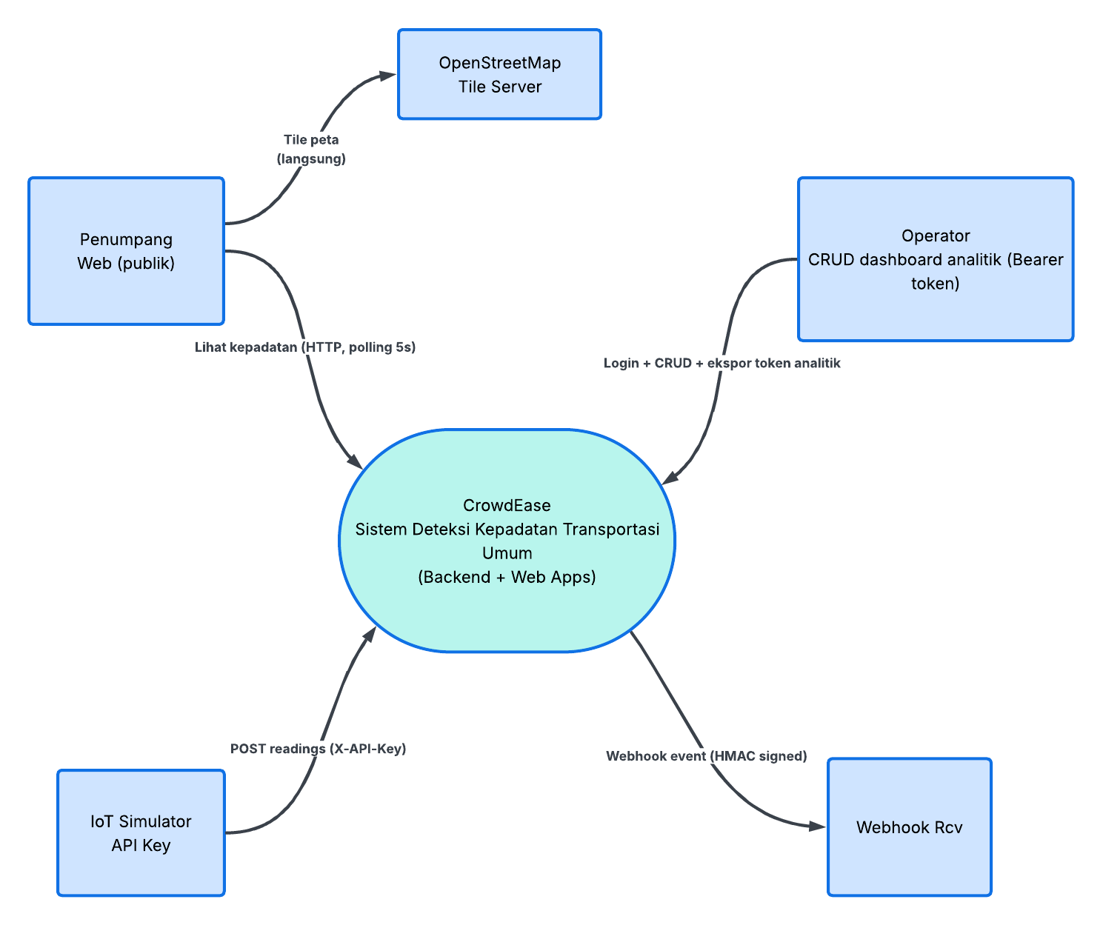
Gambar 2.1 Konteks Sistem CrowdEase

2.2 Fungsi Produk
Berikut adalah fungsi-fungsi utama yang disediakan oleh sistem CrowdEase:

2.2.1 Akuisisi Data Kepadatan
Sistem menerima data kepadatan penumpang dari perangkat IoT (yang disimulasikan) melalui endpoint REST yang diamankan dengan API key. Setiap data yang masuk divalidasi terlebih dahulu sebelum disimpan ke basis data.

2.2.2 Penyajian Informasi Kepadatan kepada Penumpang
Sistem menyajikan informasi kepadatan armada secara real-time kepada calon penumpang melalui antarmuka web dengan visualisasi peta. Indikator kepadatan menggunakan tiga tingkatan warna (hijau, kuning, merah) yang mudah dipahami pengguna.

2.2.3 Forecasting Kepadatan Jangka Pendek
Sistem memproyeksikan tingkat kepadatan untuk 5, 10, dan 15 menit ke depan berdasarkan riwayat data terkini menggunakan algoritma moving average. Hasil forecast disimpan ke basis data dan ditampilkan kepada penumpang sebagai informasi tambahan.

2.2.4 Manajemen Data Master oleh Operator
Sistem menyediakan antarmuka administrasi untuk mengelola data master rute (koridor), armada (bus), dan halte. Operator yang sudah otentikasi dapat melakukan operasi Create, Read, Update, dan Delete (CRUD) pada data tersebut.

2.2.5 Analitik dan Pelaporan
Sistem menyediakan dasbor analitik yang menampilkan tren kepadatan per jam, distribusi okupansi armada, dan ringkasan statistik harian dalam format grafik dan tabel.

2.2.6 Notifikasi Sistem Eksternal melalui Webhook
Sistem dapat mengirim HTTP request ke URL pihak lain (seperti Slack, Discord, atau aplikasi internal lain) saat terjadi peristiwa tertentu, misalnya saat tingkat kepadatan armada melewati ambang batas. Operator dapat mendaftarkan, menonaktifkan, atau menguji webhook melalui dasbor.

2.3 Karakteristik Pengguna
Kelompok Pengguna | Karakteristik | Otentikasi
Penumpang | Warga umum yang menggunakan TransJakarta. Bisa pengguna sehari-hari atau kasual. Menggunakan perangkat mobile/desktop dengan koneksi internet. Tidak diasumsikan memiliki akun. | Tidak diperlukan
Operator | Petugas yang bertanggung jawab atas operasional layanan transportasi. Memiliki pemahaman teknis dasar. Mengakses sistem dari komputer kantor. | Email + password, token bearer
Sistem IoT | Perangkat lunak penghasil data kepadatan (dalam proyek ini disimulasikan dengan Python script). Berkomunikasi tanpa interaksi manusia. | API key di header HTTP
Sistem Eksternal | Sistem pihak ketiga yang menerima webhook outbound dari CrowdEase, misalnya channel Slack tim operasi. | HMAC signature pada payload

2.4 Batasan Sistem
Sistem dikembangkan dengan batasan-batasan sebagai berikut:
- Sistem hanya menangani satu jenis transportasi, yaitu bus dengan rute tetap.
- Data yang digunakan adalah data simulasi yang dihasilkan oleh perangkat lunak, bukan data sensor sebenarnya. Format dan rentang nilai data dirancang agar realistis.
- Antarmuka pengguna hanya tersedia dalam Bahasa Indonesia.
- Sistem hanya mendukung browser modern (Chrome, Firefox, Safari, Edge versi terbaru).
- Forecasting dilakukan dengan algoritma sederhana yang sesuai dengan ruang lingkup proyek mata kuliah, bukan model machine learning yang dilatih dengan dataset besar.
- Sistem berjalan pada server tunggal tanpa pertimbangan high availability atau load balancing.

2.5 Asumsi dan Dependensi
Pengembangan sistem mengandalkan asumsi-asumsi berikut:
- Pengguna memiliki akses ke koneksi internet yang stabil saat menggunakan aplikasi.
- Penumpang menggunakan browser yang mendukung JavaScript dan geolocation API.
- Server tempat sistem berjalan memiliki PHP 8.2 atau lebih baru dengan ekstensi standar Laravel, MySQL 8 atau lebih baru, dan Python 3.10 atau lebih baru untuk simulator.
- Operator yang melakukan otentikasi memiliki kredensial yang valid dan disetujui oleh administrator sistem.
- Penyedia layanan peta eksternal (OpenStreetMap) tersedia dan dapat diakses tanpa pendaftaran atau pembayaran.

BAB III KEBUTUHAN SISTEM

3.1 Kebutuhan Fungsional
Kebutuhan fungsional menggambarkan perilaku yang harus dimiliki sistem. Setiap kebutuhan diberi kode FR-XXX agar dapat dirujuk pada bagian perancangan dan pengujian.

3.1.1 Kebutuhan Fungsional Sisi Penumpang
Kode | Kebutuhan Fungsional | Prioritas
FR-001 | Sistem harus menampilkan daftar koridor (rute) bus yang aktif kepada penumpang. | Wajib
FR-002 | Sistem harus menampilkan posisi geografis halte pada peta berbasis OpenStreetMap. | Wajib
FR-003 | Sistem harus menampilkan tingkat kepadatan setiap armada dengan tiga tingkatan warna (hijau, kuning, merah). | Wajib
FR-004 | Sistem harus memperbarui informasi kepadatan armada secara periodik tanpa pengguna perlu refresh halaman secara manual. | Wajib
FR-005 | Sistem harus menampilkan prediksi kepadatan armada untuk 5, 10, dan 15 menit ke depan saat penumpang memilih armada tertentu. | Wajib
FR-006 | Sistem harus menampilkan stempel waktu pencatatan terakhir untuk setiap data kepadatan, agar penumpang tahu kebaruan informasi. | Wajib

3.1.2 Kebutuhan Fungsional Sisi Operator
Kode | Kebutuhan Fungsional | Prioritas
FR-007 | Sistem harus menyediakan halaman login untuk operator dengan email dan password. | Wajib
FR-008 | Sistem harus menerbitkan token bearer setelah operator berhasil login. | Wajib
FR-009 | Operator yang sudah login harus dapat melakukan operasi CRUD pada data koridor. | Wajib
FR-010 | Operator yang sudah login harus dapat melakukan operasi CRUD pada data armada. | Wajib
FR-011 | Operator yang sudah login harus dapat melakukan operasi CRUD pada data halte. | Wajib
FR-012 | Sistem harus menampilkan dasbor ringkasan dengan total armada aktif, rerata okupansi, dan jumlah pencatatan kepadatan hari ini. | Wajib
FR-013 | Sistem harus menampilkan grafik tren kepadatan per jam berdasarkan data hari yang dipilih operator. | Wajib
FR-014 | Operator harus dapat membuat, mencabut, dan melihat daftar API key yang berlaku untuk perangkat IoT. | Wajib
FR-015 | Operator harus dapat keluar dari sistem (logout) yang akan mencabut token bearer-nya. | Wajib

3.1.3 Kebutuhan Fungsional Sisi IoT dan Integrasi
Kode | Kebutuhan Fungsional | Prioritas
FR-016 | Sistem harus menerima data pencatatan kepadatan dari perangkat IoT melalui endpoint REST yang dilindungi API key. | Wajib
FR-017 | Sistem harus menolak request dari IoT yang tidak menyertakan API key valid dengan response 401 Unauthorized. | Wajib
FR-018 | Sistem harus memvalidasi setiap data yang masuk (rentang nilai, format waktu, eksistensi armada) sebelum menyimpannya. | Wajib
FR-019 | Sistem harus secara otomatis menjalankan perhitungan forecasting setiap kali data baru masuk. | Wajib
FR-020 | Sistem harus mendukung versioning API melalui prefix URL (/api/v1/). | Bonus
FR-021 | Sistem harus dapat mengirim webhook ke URL eksternal saat tingkat kepadatan armada melewati ambang batas. | Bonus
FR-022 | Operator harus dapat mendaftarkan, menonaktifkan, dan menguji URL webhook melalui dasbor. | Bonus
FR-023 | Setiap webhook outbound harus menyertakan HMAC signature pada header agar penerima dapat memverifikasi keasliannya. | Bonus

3.2 Kebutuhan Non-Fungsional

3.2.1 Performa
Kode | Kebutuhan | Target
NFR-001 | Waktu respon endpoint pembacaan kepadatan publik | < 500 ms pada 95% request
NFR-002 | Waktu respon endpoint penerimaan data dari IoT | < 300 ms pada 95% request
NFR-003 | Sistem dapat menangani minimal 60 request per menit per IP untuk endpoint publik | Dijamin via rate limiting

3.2.2 Keamanan
Kode | Kebutuhan
NFR-004 | Password operator harus disimpan dalam bentuk hash bcrypt, tidak boleh disimpan dalam bentuk plain text.
NFR-005 | API key untuk perangkat IoT harus disimpan dalam bentuk hash. Nilai aslinya hanya ditampilkan satu kali pada saat pembuatan.
NFR-006 | Endpoint administratif harus dilindungi dengan otentikasi token bearer (Laravel Sanctum).
NFR-007 | Sistem harus menerapkan rate limiting per IP untuk endpoint publik dan per API key untuk endpoint IoT.
NFR-008 | Webhook outbound harus menyertakan HMAC SHA-256 signature untuk verifikasi oleh penerima.
NFR-009 | Semua input dari pengguna harus divalidasi pada sisi server, tidak hanya pada sisi klien.

3.2.3 Reliabilitas dan Maintainability
Kode | Kebutuhan
NFR-010 | Sistem harus mencatat log untuk setiap kegagalan webhook outbound dan menjalankan retry sesuai kebijakan yang didefinisikan.
NFR-011 | Versi API harus dapat dirilis tanpa memutus kompatibilitas dengan versi sebelumnya selama minimal 6 bulan.
NFR-012 | Kode harus mengikuti standar PSR-12 untuk PHP dan PEP 8 untuk Python.
NFR-013 | Setiap endpoint publik harus terdokumentasi dalam OpenAPI/Swagger dan dapat diakses pada URL terpisah.

3.2.4 Usability
Kode | Kebutuhan
NFR-014 | Antarmuka penumpang dapat digunakan dengan satu tangan pada perangkat mobile (responsif).
NFR-015 | Indikator kepadatan menggunakan kombinasi warna dan teks (tidak hanya warna), agar dapat diakses oleh pengguna dengan buta warna.
NFR-016 | Pesan error yang ditampilkan kepada pengguna menggunakan Bahasa Indonesia yang jelas.

3.3 Use Case
Diagram use case menggambarkan interaksi antara aktor (pengguna sistem) dengan use case (fungsi sistem). Aktor pada sistem CrowdEase meliputi Penumpang, Operator, IoT Simulator, dan Sistem Eksternal.
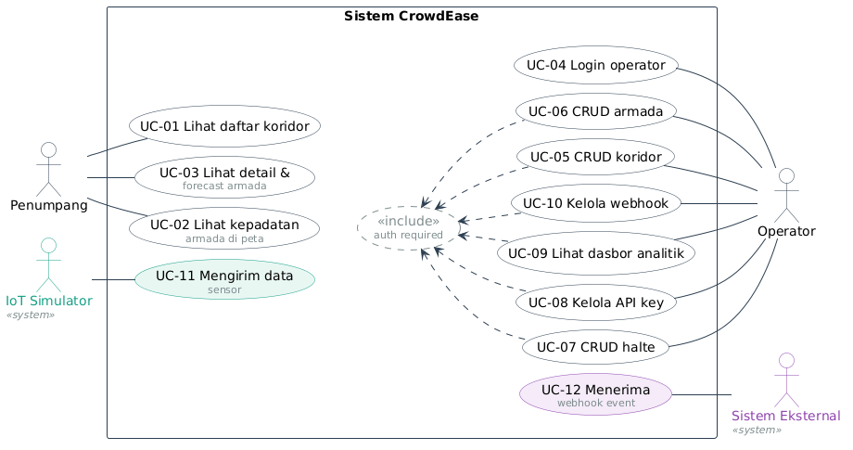
Gambar 3.1 Diagram Use Case Sistem CrowdEase

3.3.1 Daftar Use Case
Kode | Nama Use Case | Aktor Utama
UC-01 | Melihat daftar koridor | Penumpang
UC-02 | Melihat kepadatan armada di peta | Penumpang
UC-03 | Melihat detail kepadatan dan forecast armada | Penumpang
UC-04 | Login operator | Operator
UC-05 | Mengelola data koridor (CRUD) | Operator
UC-06 | Mengelola data armada (CRUD) | Operator
UC-07 | Mengelola data halte (CRUD) | Operator
UC-08 | Mengelola API key IoT | Operator
UC-09 | Melihat dasbor analitik | Operator
UC-10 | Mengelola webhook outbound | Operator
UC-11 | Mengirim data sensor | IoT Simulator
UC-12 | Menerima webhook event | Sistem Eksternal

BAB IV PERANCANGAN SISTEM

4.1 Arsitektur Sistem
Sistem CrowdEase dirancang dengan arsitektur berlapis (layered architecture) yang menempatkan aplikasi backend Laravel sebagai integration hub atau pusat integrasi. Seluruh komponen sistem berkomunikasi melalui aplikasi backend, kecuali untuk komponen frontend yang juga mengonsumsi layanan peta eksternal (OpenStreetMap) secara langsung untuk efisiensi.
Pemilihan arsitektur ini didasari pertimbangan ruang lingkup dan komposisi tim. Forecasting yang pada paper aslinya berjalan sebagai layanan terpisah (Python) diintegrasikan ke dalam aplikasi backend sebagai service class internal. Pendekatan ini mengurangi titik kegagalan dan kompleksitas operasional, namun tetap mempertahankan minimal lima titik integrasi API yang menjadi inti pembelajaran mata kuliah Teknologi Integrasi Sistem.
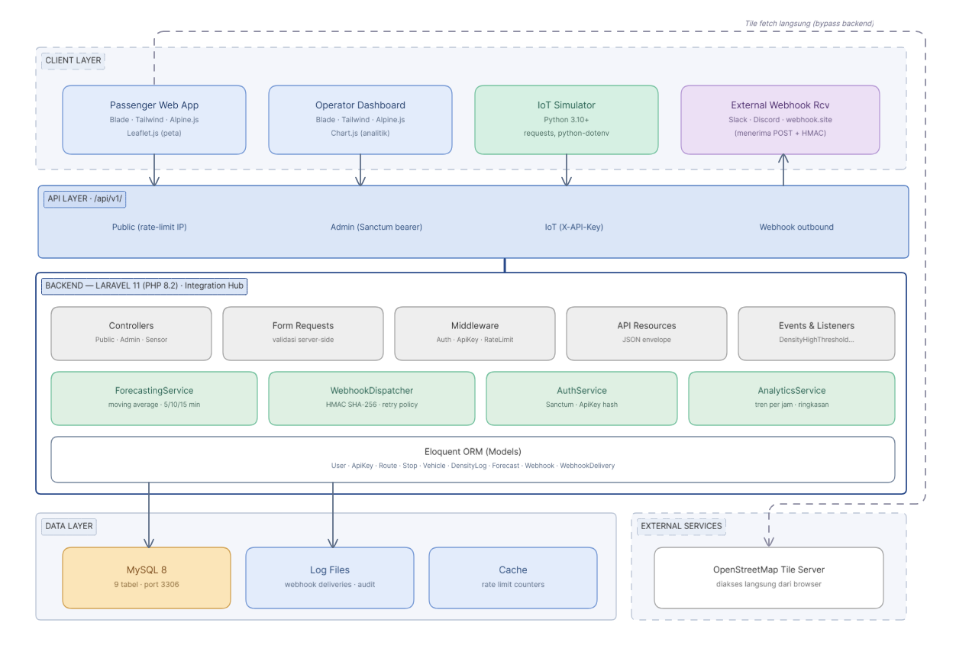
Gambar 4.1 Arsitektur Sistem CrowdEase

4.1.1 Komponen Utama
Komponen | Teknologi | Tanggung Jawab
IoT Simulator | Python 3.10+ | Menghasilkan data kepadatan dummy secara periodik dan mengirim ke backend.
Backend (CrowdEase API) | Laravel 11, PHP 8.2 | Pusat integrasi: menerima data, menyimpan, memproses forecasting, menyajikan ke klien, mengirim webhook.
Basis Data | MySQL 8 | Penyimpanan persisten untuk seluruh data sistem.
Passenger Web App | Blade, Tailwind CSS, Alpine.js, Leaflet.js | Antarmuka untuk penumpang dengan visualisasi peta.
Operator Dashboard | Blade, Tailwind CSS, Chart.js | Antarmuka administratif untuk operator.
External Map Tile Server | OpenStreetMap | Penyedia tile peta untuk visualisasi geografis.
External Webhook Receiver | Bervariasi (Slack, Discord, dll) | Sistem pihak ketiga yang menerima notifikasi webhook.

4.2 Skenario Operasional Utama
Bagian ini menjelaskan alur kerja sistem pada skenario-skenario penting yang melibatkan banyak komponen sekaligus. Skenario-skenario ini juga menjadi rujukan utama untuk demonstrasi dan pengujian end-to-end.

4.2.1 Skenario A: Penerimaan Data Kepadatan dan Penyebaran Real-time
Skenario ini adalah alur paling kompleks pada sistem dan melibatkan lima dari enam titik integrasi API. Berikut adalah urutan langkahnya:
- IoT Simulator menghasilkan data kepadatan dummy untuk armada tertentu dan mengirim HTTP POST request ke endpoint /api/v1/sensors/readings dengan header X-API-Key.
- Backend menerima request, memverifikasi API key, dan memvalidasi payload. Jika tidak valid, response 401 atau 422 dikembalikan.
- Backend menyimpan data ke tabel density_logs dan menghitung occupancy_ratio.
- Backend memanggil ForecastingService secara internal dengan input riwayat 5 data terakhir armada tersebut, lalu menyimpan hasilnya ke tabel forecasts.
- Jika occupancy_ratio melewati ambang batas yang sebelumnya tidak terlewati, Backend men-trigger event DensityHighThresholdCrossed.
- Listener untuk event tersebut mengirim HTTP POST ke setiap URL webhook yang terdaftar dengan event tersebut, dengan payload yang dilengkapi HMAC signature.
- Backend mengembalikan response 201 Created kepada IoT Simulator.
- Beberapa detik kemudian, Passenger Web App yang melakukan polling pada endpoint /api/v1/routes/{id}/vehicles mendapatkan data terbaru, dan UI memperbarui marker bus dengan warna baru.
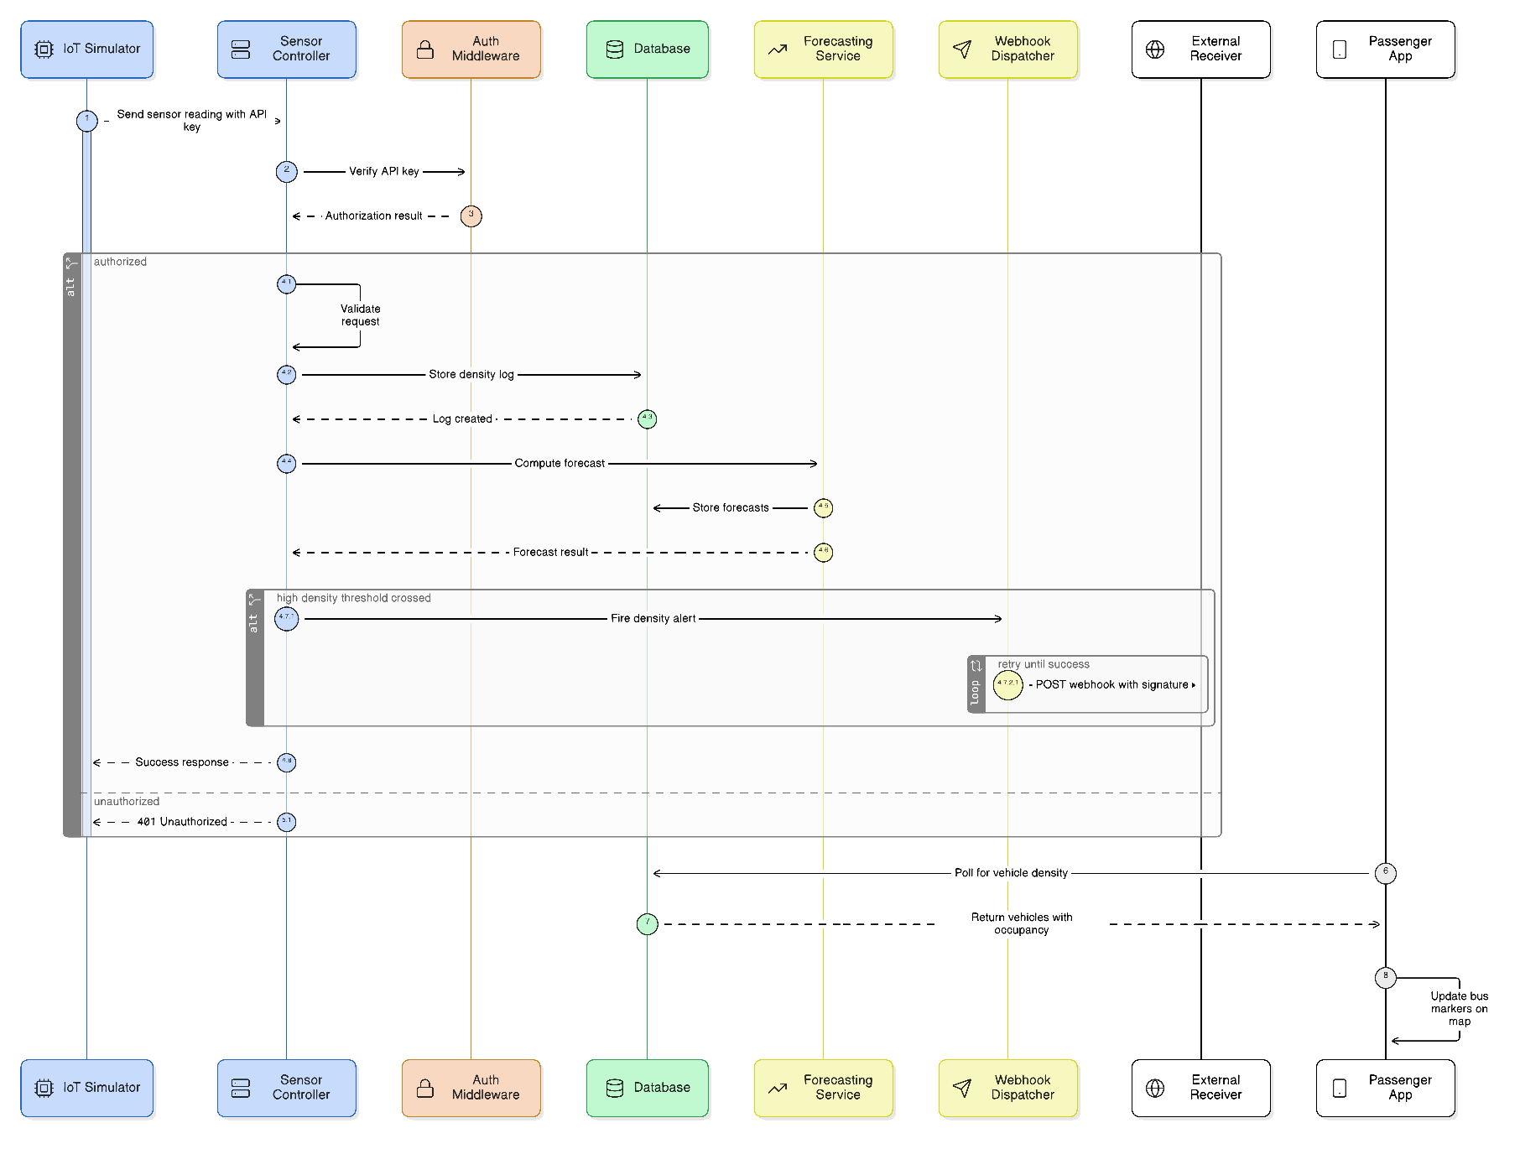
Gambar 4.2 Sequence Diagram Skenario A

4.2.2 Skenario B: Penumpang Memeriksa Kepadatan
Skenario ini menggambarkan alur penggunaan paling umum dari sisi penumpang:
- Penumpang membuka aplikasi web melalui browser.
- Aplikasi memuat tile peta dari OpenStreetMap (langsung dari server tile, bukan melalui backend CrowdEase).
- Aplikasi mengambil daftar koridor melalui GET /api/v1/routes.
- Penumpang memilih koridor; aplikasi mengambil daftar armada dengan kepadatan terkini melalui GET /api/v1/routes/{id}/vehicles.
- Aplikasi menampilkan marker bus pada peta dengan warna sesuai tingkat kepadatan.
- Aplikasi melakukan polling setiap 5 detik untuk memperbarui data kepadatan tanpa interaksi pengguna.

4.2.3 Skenario C: Operator Menambahkan Koridor Baru
Skenario ini menggambarkan alur administratif operator:
- Operator membuka halaman login dan memasukkan kredensial.
- Backend memverifikasi kredensial dan menerbitkan token bearer.
- Operator membuka halaman manajemen koridor; aplikasi melampirkan token pada setiap request.
- Operator mengisi formulir koridor baru dan mengklik Simpan; aplikasi mengirim POST /api/v1/admin/routes.
- Backend memverifikasi token bearer, memvalidasi payload, dan menyimpan data.
- Backend mengembalikan response 201 Created beserta data koridor baru.

4.3 Perancangan Basis Data
Basis data sistem dirancang dengan menggunakan MySQL 8 dan dibangun melalui mekanisme migrasi Laravel. Skema basis data terdiri dari sembilan tabel yang dibagi ke dalam tiga kelompok: tabel autentikasi, tabel data master, dan tabel data transaksional.
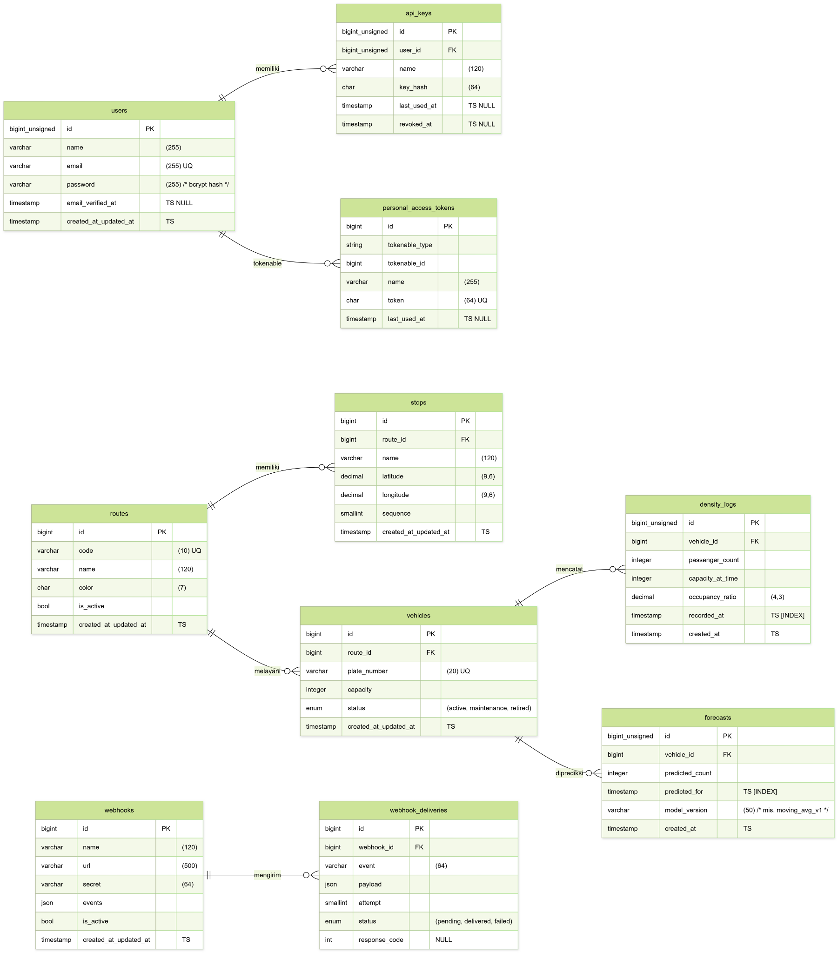
Gambar 4.3 Entity Relationship Diagram (ERD) Sistem CrowdEase

4.3.1 Daftar Tabel
Nama Tabel | Kelompok | Deskripsi
users | Autentikasi | Menyimpan data operator yang dapat login ke sistem.
api_keys | Autentikasi | Menyimpan API key untuk perangkat IoT (dalam bentuk hash).
personal_access_tokens | Autentikasi | Tabel bawaan Sanctum untuk menyimpan token bearer operator.
routes | Data Master | Daftar koridor TransJakarta seperti K1, K2, dan seterusnya.
stops | Data Master | Daftar halte beserta posisi geografis (latitude/longitude) untuk setiap koridor.
vehicles | Data Master | Daftar armada bus beserta kapasitas dan koridor tempatnya beroperasi.
density_logs | Data Transaksional | Riwayat pencatatan kepadatan dari perangkat IoT.
forecasts | Data Transaksional | Hasil perhitungan prediksi kepadatan jangka pendek.
webhooks | Integrasi | Daftar URL webhook eksternal yang terdaftar.
webhook_deliveries | Integrasi | Log pengiriman webhook untuk audit dan retry.

4.3.2 Skema Detail Tabel Utama
Skema lengkap untuk semua tabel beserta tipe data dan constraint disertakan pada Lampiran B. Bagian ini hanya menampilkan tabel yang paling sering dirujuk pada operasi inti sistem.

Tabel density_logs
Kolom | Tipe | Constraint | Keterangan
id | BIGINT UNSIGNED | PRIMARY KEY, AUTO_INCREMENT | Identifier unik.
vehicle_id | BIGINT UNSIGNED | FOREIGN KEY ke vehicles.id | Armada yang dicatat.
passenger_count | INTEGER | NOT NULL, >= 0 | Jumlah penumpang saat dicatat.
capacity_at_time | INTEGER | NOT NULL, > 0 | Kapasitas armada saat dicatat.
occupancy_ratio | DECIMAL(4,3) | NOT NULL | Rasio penumpang terhadap kapasitas.
recorded_at | TIMESTAMP | NOT NULL, INDEX | Waktu pencatatan dari sensor.
created_at | TIMESTAMP | DEFAULT CURRENT_TIMESTAMP | Waktu insert ke database.

Tabel forecasts
Kolom | Tipe | Constraint | Keterangan
id | BIGINT UNSIGNED | PRIMARY KEY, AUTO_INCREMENT | Identifier unik.
vehicle_id | BIGINT UNSIGNED | FOREIGN KEY ke vehicles.id | Armada yang diprediksi.
predicted_count | INTEGER | NOT NULL | Prediksi jumlah penumpang.
predicted_for | TIMESTAMP | NOT NULL, INDEX | Waktu yang diprediksi.
model_version | VARCHAR(50) | NOT NULL | Versi model forecasting yang dipakai (mis. moving_avg_v1).
created_at | TIMESTAMP | DEFAULT CURRENT_TIMESTAMP | Waktu pembuatan prediksi.

4.4 Perancangan API
Perancangan API mengikuti gaya REST dengan format pertukaran data JSON. Seluruh endpoint diberi prefix versi /api/v1/ untuk mendukung backward compatibility saat versi berikutnya dirilis.
Endpoint dikelompokkan ke dalam tiga kategori berdasarkan konsumernya: endpoint publik (tanpa otentikasi) untuk konsumsi penumpang, endpoint IoT (dengan otentikasi API key) untuk akuisisi data, dan endpoint administratif (dengan otentikasi token bearer Sanctum) untuk operator. Pengelompokan ini secara langsung menjadi salah satu poin pembahasan penting yang dijelaskan pada BAB V mengenai perancangan integrasi.
Spesifikasi rinci setiap endpoint, termasuk format request, format response, kode status HTTP, dan kebijakan rate limiting, dituangkan pada dokumen tersendiri dengan judul "CrowdEase API Contract v1.0" yang menjadi lampiran tak terpisahkan dari DPPL ini. Dokumen tersebut juga menjadi sumber referensi untuk auto-generate Postman Collection dan dokumentasi OpenAPI/Swagger menggunakan Scribe.

4.4.1 Format Standar Response
Seluruh endpoint mengembalikan response dengan amplop (envelope) JSON yang seragam:
Status | Format Response
Sukses | { "success": true, "data": { ... }, "meta": { ... } }
Gagal | { "success": false, "error": { "code": "...", "message": "...", "details": { ... } } }

4.5 Perancangan Antarmuka Pengguna

4.5.1 Antarmuka Penumpang
Antarmuka penumpang dirancang dengan prinsip mobile-first untuk memudahkan akses dari perangkat mobile saat di perjalanan. Antarmuka terdiri dari halaman-halaman berikut:
- Halaman Beranda: menampilkan daftar koridor aktif sebagai kartu yang dapat diklik.
- Halaman Peta Koridor: menampilkan peta OpenStreetMap dengan posisi halte (titik biru) dan posisi armada (marker dengan warna kepadatan).
- Panel Detail Armada: muncul saat penumpang mengklik marker armada, berisi informasi okupansi terkini, kapasitas, dan tabel forecast 5/10/15 menit ke depan.
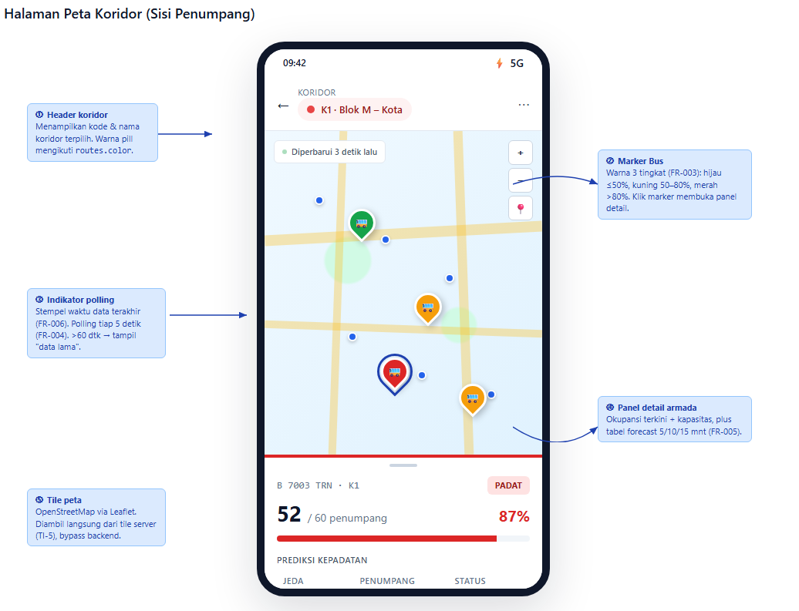
Gambar 4.4 Mockup Halaman Peta Koridor

4.5.2 Antarmuka Operator
Antarmuka operator dirancang untuk produktivitas pada perangkat desktop dengan layout multi-kolom. Antarmuka terdiri dari halaman-halaman berikut:
- Halaman Login: form sederhana untuk email dan password.
- Dasbor: menampilkan ringkasan numerik (total armada aktif, rerata okupansi, jumlah pencatatan hari ini) dan grafik tren per jam menggunakan Chart.js.
- Halaman Manajemen Koridor: tabel semua koridor dengan tombol untuk Edit dan Hapus, serta tombol Tambah Koridor.
- Halaman Manajemen Armada dan Halte: pola yang sama dengan halaman koridor.
- Halaman Manajemen API Key: tabel API key yang aktif beserta tombol Cabut. Tombol Buat Baru memunculkan modal dengan API key yang baru di-generate (hanya muncul satu kali).
- Halaman Manajemen Webhook: tabel webhook terdaftar dengan tombol Test, Edit, Hapus.
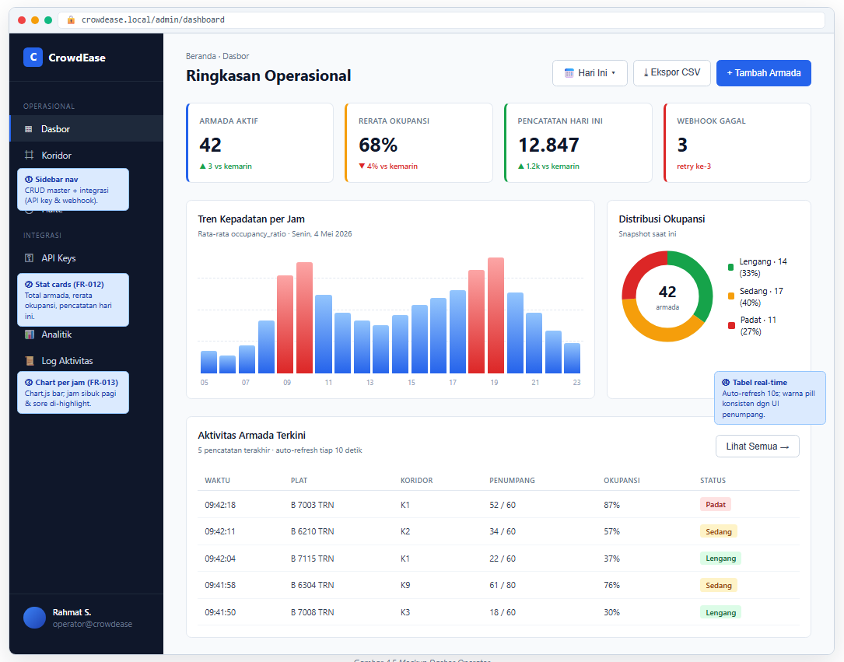
Gambar 4.5 Mockup Dasbor Operator

4.6 Perancangan Keamanan

4.6.1 Strategi Otentikasi Berlapis
Sistem menerapkan tiga strategi otentikasi berbeda untuk tiga jenis konsumer berbeda. Pemisahan ini bukan hanya soal keamanan, tetapi juga merupakan cerminan dari prinsip integrasi sistem bahwa API yang sama dapat dikonsumsi banyak klien dengan kebutuhan keamanan yang berbeda.
Konsumer | Mekanisme | Alasan Pemilihan
Penumpang (publik) | Tanpa otentikasi, hanya rate limiting per IP | Endpoint hanya read-only dan informasi yang ditampilkan tidak sensitif. Friction otentikasi akan menghalangi adopsi pengguna kasual.
IoT Simulator | API Key di header X-API-Key | Perangkat IoT umumnya tidak memiliki kemampuan menyimpan kredensial kompleks. API key cocok untuk komunikasi machine-to-machine yang stabil dan jangka panjang.
Operator | Token bearer Sanctum, hasil login email + password | Operator adalah pengguna manusia dengan hak akses tinggi sehingga perlu mekanisme yang dapat dicabut sewaktu-waktu (revokable) dan terikat ke sesi.

4.6.2 Penyimpanan Kredensial
Password operator disimpan menggunakan algoritma bcrypt melalui mekanisme bawaan Laravel (Hash::make). API key untuk IoT juga disimpan dalam bentuk hash. Saat operator membuat API key baru, nilai aslinya hanya ditampilkan satu kali pada response, setelah itu hanya hash yang tersimpan di basis data dan tidak dapat dikembalikan.

4.6.3 Validasi Input
Setiap endpoint yang menerima input dari klien mewajibkan validasi pada sisi server menggunakan Form Request bawaan Laravel. Validasi sisi klien dianggap sebagai peningkatan UX semata, bukan lapisan keamanan.

4.6.4 Rate Limiting
Rate limiting diterapkan pada tiga level: 60 request per menit per IP untuk endpoint publik, 600 request per menit per API key untuk endpoint IoT, dan 120 request per menit per pengguna untuk endpoint operator. Saat batas terlampaui, sistem mengembalikan HTTP 429 dengan header Retry-After.

4.6.5 Webhook Signature
Setiap webhook outbound disertai signature HMAC SHA-256 pada header X-CrowdEase-Signature. signature dihitung dari isi body request menggunakan secret yang di-generate saat pendaftaran webhook. Penerima webhook wajib memverifikasi signature untuk memastikan keaslian payload.

BAB V PERANCANGAN INTEGRASI

5.1 Pendahuluan
Bab ini merupakan bab inti dari DPPL CrowdEase mengingat mata kuliah yang menjadi konteks pengembangannya, yaitu Teknologi Integrasi Sistem. Pada bab-bab sebelumnya telah dijelaskan komponen-komponen sistem dan kebutuhan fungsionalnya. Bab ini menjelaskan secara eksplisit bagaimana komponen-komponen tersebut saling terhubung melalui antarmuka API, serta pola-pola integrasi yang digunakan.

5.2 Inventaris Titik Integrasi
Sistem CrowdEase memiliki lima titik integrasi API utama. Pada setiap titik dapat diidentifikasi protokol komunikasi, arah aliran data, mekanisme otentikasi, dan pola integrasi yang digunakan.
Titik | Sumber | Tujuan | Protokol | Pola
TI-1 | IoT Simulator | Backend | HTTP REST (POST) | Inbound, push, sinkron
TI-2 | Backend | Webhook Receiver Eksternal | HTTP REST (POST) | Outbound, push, sinkron, retry
TI-3 | Backend | Passenger Web App | HTTP REST (GET) | Outbound, pull, polling
TI-4 | Backend | Operator Dashboard | HTTP REST (GET/POST/PUT/DELETE) | Outbound, pull, sinkron
TI-5 | Passenger Web App | OpenStreetMap | HTTP (tile fetching) | Pihak ketiga, pull, sinkron

5.3 Pola Komunikasi

5.3.1 Pola Request-Response Sinkron
Sebagian besar titik integrasi pada sistem ini menggunakan pola request-response sinkron berbasis HTTP REST. Klien mengirim request, server memprosesnya, lalu mengembalikan response dalam satu kesatuan eksekusi. Pola ini cocok untuk operasi yang membutuhkan kepastian hasil seperti pencatatan data sensor (TI-1) atau pembacaan data (TI-3, TI-4).

5.3.2 Pola Push Berbasis Event
Titik integrasi TI-2 (webhook outbound) menerapkan pola push berbasis event. Saat sistem mendeteksi peristiwa tertentu (mis. kepadatan armada melewati ambang batas), sistem mengirim HTTP request ke URL eksternal yang telah didaftarkan. Pola ini berbeda dari pull-based polling karena penerima tidak perlu meminta data secara periodik.

5.3.3 Pola Polling untuk Update Berkala
Titik integrasi TI-3 menggunakan polling untuk memberikan ilusi real-time kepada penumpang. Aplikasi web melakukan request setiap 5 detik untuk mendapatkan data kepadatan terkini. Pola ini dipilih karena kesederhanaan implementasi dan keandalan, walaupun terdapat delay maksimal 5 detik antara perubahan data dan tampilannya di klien.
Sebagai pengembangan opsional, polling dapat di-upgrade menjadi pola push berbasis WebSocket menggunakan Laravel Reverb. Upgrade ini bersifat aditif dan tidak memutus kompatibilitas dengan klien yang masih menggunakan polling.

5.4 Versioning API
Versioning API merupakan praktik wajib pada sistem yang dipublikasikan untuk konsumsi pihak luar atau dengan basis pengguna yang heterogen. CrowdEase menggunakan strategi versioning berbasis prefix URL, di mana setiap endpoint diberi prefix /api/v1/ pada versi pertamanya. Strategi ini dipilih karena kesederhanaan, eksplisitnya versi pada URL (memudahkan debugging), dan kompatibilitas penuh dengan tooling caching.

5.4.1 Aturan Kompatibilitas Mundur
- Penambahan field opsional pada response tidak dianggap breaking change. Klien lama wajib mengabaikan field yang tidak dikenalnya.
- Penambahan field opsional pada request body tidak dianggap breaking change.
- Perubahan tipe data field, penghapusan field, atau perubahan semantik (mis. arti dari sebuah enum) merupakan breaking change dan memerlukan rilis versi baru.
- Saat versi baru dirilis, versi sebelumnya tetap dipertahankan untuk minimal 6 bulan dengan status deprecated.

5.4.2 Implementasi Teknis
Pada Laravel, versioning diimplementasikan dengan memisahkan file route ke dalam folder berbeda sesuai versi (routes/api/v1.php, routes/api/v2.php, dst). Controller, Form Request, dan Resource juga ditempatkan dalam namespace yang sesuai (App\Http\Controllers\Api\V1\, App\Http\Controllers\Api\V2\, dst).

5.5 Webhook Outbound
Webhook outbound merupakan pola integrasi push-based di mana CrowdEase mengirim notifikasi proaktif ke sistem lain saat peristiwa tertentu terjadi. Pola ini memungkinkan integrasi yang loose-coupled dan event-driven, di mana sistem CrowdEase tidak perlu mengetahui logika bisnis sistem penerima.

5.5.1 Daftar Event yang Dikirimkan
Nama Event | Trigger Condition | Konsumer Tipikal
density.recorded | Setiap kali ada pencatatan baru | Sistem audit, logging
density.high_threshold_crossed | Saat occupancy_ratio > 0.8 (sebelumnya <=) | Notifikasi Slack tim operasi
density.low_threshold_recovered | Saat occupancy_ratio < 0.5 (sebelumnya >=) | Penanda kepulihan layanan
vehicle.created | Saat operator menambahkan armada baru | Sistem inventaris eksternal
vehicle.updated | Saat data armada diperbarui | Sistem inventaris eksternal

5.5.2 Format Payload Webhook
Setiap webhook outbound mengirim payload JSON dengan struktur seragam yang menyertakan informasi event, waktu pengiriman, dan data konteks. Header HTTP juga membawa informasi penting untuk verifikasi. Format detailnya dijelaskan pada dokumen API Contract Section 4.

5.5.3 Mekanisme Verifikasi (HMAC Signature)
Untuk memastikan webhook yang diterima benar-benar berasal dari CrowdEase dan tidak dimanipulasi pihak ketiga, setiap payload dilengkapi signature HMAC SHA-256 yang dihitung dari isi body menggunakan secret yang di-generate saat pendaftaran webhook. Penerima dapat memverifikasi keaslian payload dengan menghitung ulang signature dan membandingkannya dengan nilai pada header X-CrowdEase-Signature.
Pola ini merupakan adopsi praktik standar industri yang diterapkan oleh GitHub, Stripe, Slack, dan banyak penyedia webhook lainnya. Penyertaannya pada proyek ini merupakan poin pembelajaran tambahan tentang aspek keamanan dalam integrasi sistem outbound.

5.5.4 Kebijakan Retry
Webhook adalah komunikasi yang tidak dijamin sukses pada percobaan pertama (URL penerima bisa down sementara, jaringan bisa terputus). CrowdEase menerapkan kebijakan retry eksponensial dengan jadwal sebagai berikut:
Attempt ke- | Jeda dari sebelumnya
1 | Langsung saat event terjadi
2 | 30 detik
3 | 5 menit
4 | 30 menit
5 | 6 jam

Setelah attempt ke-5 gagal, webhook ditandai sebagai failed di tabel webhook_deliveries dan tidak akan di-retry lagi. Webhook dianggap sukses jika penerima mengembalikan kode status HTTP 2xx.

5.6 Penanganan Kegagalan Integrasi
Sistem dirancang dengan asumsi bahwa kegagalan komunikasi antar komponen adalah hal yang akan terjadi (bukan jika, tetapi kapan). Tabel berikut merangkum strategi penanganan untuk masing-masing skenario kegagalan:
Skenario Kegagalan | Dampak | Penanganan
IoT Simulator tidak mengirim data | Data kepadatan tidak diperbarui | Klien menampilkan stempel waktu data terakhir; jika lebih dari 60 detik, ditampilkan indikator data lama.
Database down | Sistem tidak dapat melayani request | Backend mengembalikan HTTP 503 dengan pesan jelas; klien menampilkan pesan ramah pengguna.
Webhook receiver tidak menjawab | Notifikasi eksternal tertunda | Retry berdasarkan kebijakan; gagal final dicatat untuk audit oleh operator.
OpenStreetMap tile server lambat/down | Peta tidak tampil dengan baik | Leaflet menampilkan kotak abu-abu untuk tile yang gagal; aplikasi tetap berfungsi tanpa peta.
Token bearer kadaluarsa | Operator tertendang dari sesi | Klien menerima 401 dan otomatis redirect ke halaman login dengan pesan jelas.

BAB VI SPESIFIKASI TEKNIS

6.1 Tech Stack
Pemilihan tech stack didasari kombinasi pertimbangan kompetensi tim, kematangan ekosistem, dan relevansi dengan kebutuhan integrasi sistem.
Lapisan | Teknologi | Versi | Alasan Pemilihan
Bahasa Backend | PHP | 8.2+ | Kompetensi inti tim. Stabil dan didukung penuh oleh Laravel.
Framework Backend | Laravel | 11.x | Ekosistem matang untuk pengembangan API. Built-in Sanctum (auth), Reverb (WebSocket), Eloquent (ORM).
Basis Data | MySQL | 8.x | Standar industri, kompatibel dengan Laravel.
Bahasa Simulator | Python | 3.10+ | Sederhana untuk skrip cepat. Library requests untuk HTTP.
Frontend Templating | Blade | Built-in Laravel | Tidak memerlukan toolchain frontend tambahan.
CSS Framework | Tailwind CSS | 3.x | Utility-first, mudah dipakai bersama Blade.
JavaScript Helper | Alpine.js | 3.x | Reaktivitas ringan tanpa overhead React/Vue.
Library Peta | Leaflet.js | 1.9.x | Open-source, tidak memerlukan API key.
Penyedia Tile Peta | OpenStreetMap | — | Gratis, tidak memerlukan registrasi.
Library Grafik | Chart.js | 4.x | Sederhana, popular untuk dasbor.
Dokumentasi API | Scribe | 4.x | Auto-generate Postman & OpenAPI dari kode Laravel.

6.2 Library dan Dependensi Utama

6.2.1 Backend (composer.json)
- laravel/framework: ^11.0 — Framework utama
- laravel/sanctum: ^4.0 — Otentikasi token bearer
- guzzlehttp/guzzle: ^7.8 — HTTP client untuk webhook outbound
- knuckleswtf/scribe: ^4.0 — Auto-generate dokumentasi API

6.2.2 Simulator (requirements.txt)
- requests: ^2.31 — HTTP client
- python-dotenv: ^1.0 — Konfigurasi via file .env

6.3 Rencana Penyebaran (Deployment Plan)
Sistem dikembangkan dan dijalankan pada lingkungan lokal selama masa proyek mata kuliah. Untuk kebutuhan demonstrasi dan presentasi, sistem dikemas menggunakan docker-compose agar rekan-rekan dapat menjalankan sistem dengan satu perintah saja.

6.3.1 Komponen yang Dijalankan
Komponen | Cara Menjalankan | Port
Laravel Backend | php artisan serve | 8000
MySQL Database | Docker container | 3306
IoT Simulator | python simulator.py | —
Webhook Test Receiver | Layanan eksternal seperti webhook.site | —

6.3.2 Kebutuhan Sumber Daya Server
- CPU: 2 core (cukup untuk demo)
- RAM: 4 GB
- Penyimpanan: 10 GB
- Sistem Operasi: Linux (Ubuntu 22.04 LTS) atau Windows 11 dengan WSL2

BAB VII RENCANA PENGUJIAN

7.1 Strategi Pengujian
Pengujian dilakukan dalam tiga tingkatan: pengujian unit, pengujian integrasi, dan pengujian end-to-end. Strategi ini diadopsi mengingat fokus mata kuliah pada integrasi sistem, di mana pengujian integrasi menjadi tulang punggung yang membuktikan komponen-komponen sistem dapat bekerja sama dengan baik.
Tingkat | Cakupan | Tools
Unit | Logika individual: ForecastingService, validasi Form Request, kalkulasi occupancy_ratio. | PHPUnit (bawaan Laravel)
Integrasi | Endpoint API dengan database asli (test database). | Laravel HTTP testing, refresh database setiap test.
End-to-End | Skenario lengkap A, B, dan C dari BAB IV. | Manual testing dengan Postman + browser; bila ada waktu, otomasi dengan Playwright.

7.2 Test Cases Prioritas
Test case berikut wajib lulus sebelum sistem dianggap siap untuk demo akhir.
Kode | Kebutuhan Fungsional | Skenario Pengujian | Hasil yang Diharapkan
TC-01 | FR-016 | Kirim POST /api/v1/sensors/readings dengan API key valid dan payload valid. | Status 201, data tersimpan di density_logs.
TC-02 | FR-017 | Kirim POST /api/v1/sensors/readings tanpa API key. | Status 401, error code UNAUTHORIZED.
TC-03 | FR-018 | Kirim POST /api/v1/sensors/readings dengan passenger_count negatif. | Status 422, error code VALIDATION_FAILED.
TC-04 | FR-019 | Kirim 6 reading berturut-turut untuk satu armada. | Tabel forecasts terisi dengan nilai yang masuk akal.
TC-05 | FR-003, FR-004 | Buka aplikasi penumpang, perhatikan marker bus selama 10 detik. | Marker bertukar warna saat data berubah.
TC-06 | FR-007, FR-008 | Login dengan kredensial valid melalui POST /api/v1/auth/login. | Status 200, response berisi token bearer.
TC-07 | FR-009 | Akses GET /api/v1/admin/routes dengan token valid. | Status 200, daftar routes.
TC-08 | FR-009 | Akses GET /api/v1/admin/routes tanpa token. | Status 401.
TC-09 | FR-021, FR-023 | Daftarkan webhook ke webhook.site, kirim reading yang melewati ambang. | Webhook terkirim ke webhook.site dengan signature valid.
TC-10 | FR-020 | Akses /api/v1/routes dan bandingkan dengan /api/v2/routes (jika ada). | Versi dapat diakses paralel tanpa konflik.

